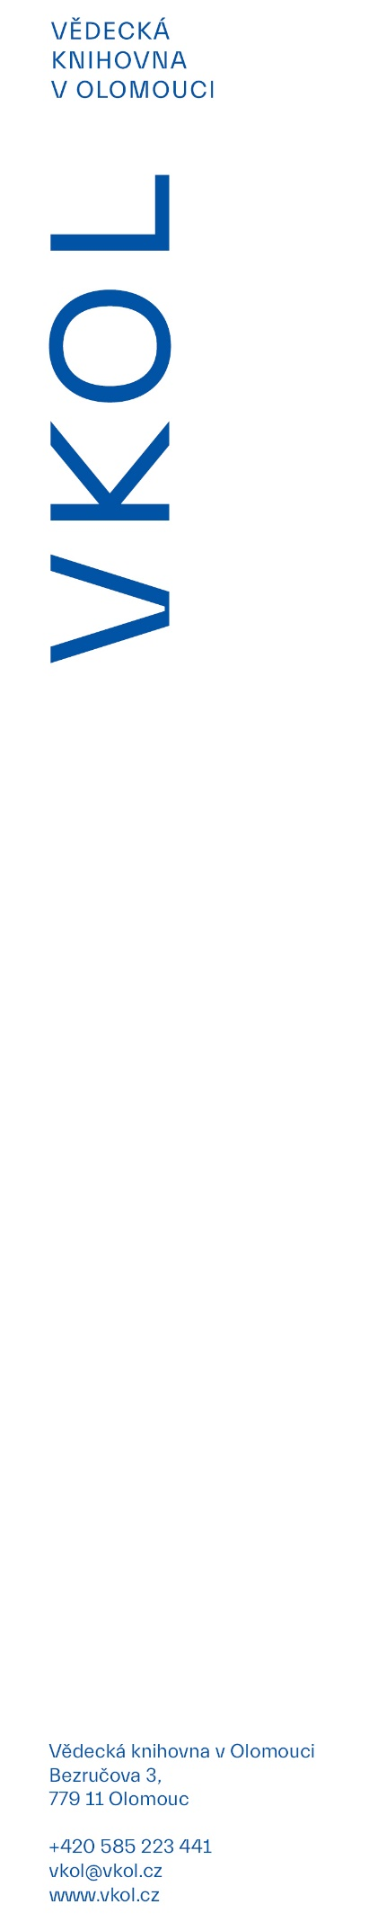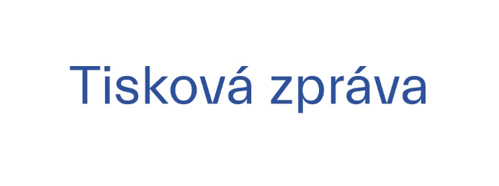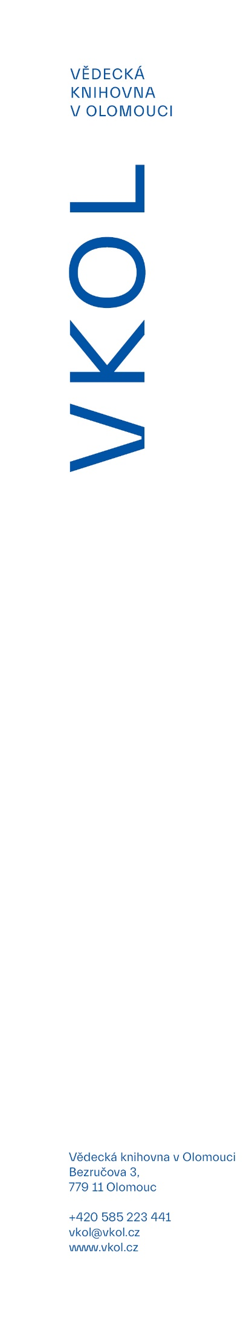

14. 10. 2024

**Olomoucký kraj bude znát svého nejlepšího venkovského knihovníka**

**Vědecká knihovna v Olomouci společně s Olomouckým krajem ocení práci knihovníků vesnických knihoven v Olomouckém kraji.**

Stane se tak na slavnostním setkání 17. října 2024 v 10.00 v Červeném kostele VKOL, kde budou vyhlášeny výsledky 8. ročníku soutěže *Nejlepší venkovský knihovník Olomouckého kraje*. V letošním roce odborná porota vybírala vítěze ze 17 nominací.

Cílem ocenění je poděkovat aktivním knihovníkům venkovských knihoven za jejich práci, ale také pozvednout prestiž jejich činnosti a vyjádřit podporu těmto pracovníkům na krajské úrovni.

Malé venkovské knihovny jsou mnohdy jediným kulturním zařízením v obci. Knihovny se stále častěji stávají nejen rádci při výběru literatury, ale také informačními pracovníky a pořadateli kulturních akcí. Velmi důležitá je také spolupráce s místními mateřskými školkami a školami *„Mnozí knihovníci obecních knihoven se výrazně podílejí na kulturním životě obce, čímž rozvíjí důležitou komunitní funkci knihovny,* a prostřednictvím soutěže o nejlepšího z nich jim chceme poděkovat za práci, kterou pro své čtenáře vykonávají,*“* dodala ředitelka VKOL Iveta Ťulpíková.

Více o ocenění naleznete na www.vkol.cz.